[基金委通报：烟台毓璜顶医院陈磊、青岛市城阳人民医院陈可斌陷论文问题风波](https://mp.weixin.qq.com/s?__biz=Mzk0ODcwOTAyMQ==&mid=2247498856&idx=1&sn=600841712f8bc03f12ef8bdaf92dc9d0)

柯南君[柯南科研](javascript:void(0);)2025-04-12 23:15:00浙江

Conan scientific research

**质疑资讯**

**科研诚信**

**撤稿披露**

2019年9月20日，青岛市城阳人民医院&烟台毓璜顶医院在Medicine（中科院四区 IF=1.3）刊上在线发表题为"A noninvasive and highly sensitive approach for the assessment of coronary collateral circulation by 192-slice third-generation dual-source computed tomography"的论文。  
第一作者：青岛市城阳人民医院 Kebin Chen（音译 陈可斌）  
通讯作者：烟台毓璜顶医院 Lei Chen(音译 陈磊)  
该研究得到了中国国家自然科学基金（81628008）和山东省自然科学基金（ZR2017MH075）的部分资助。

论文信息

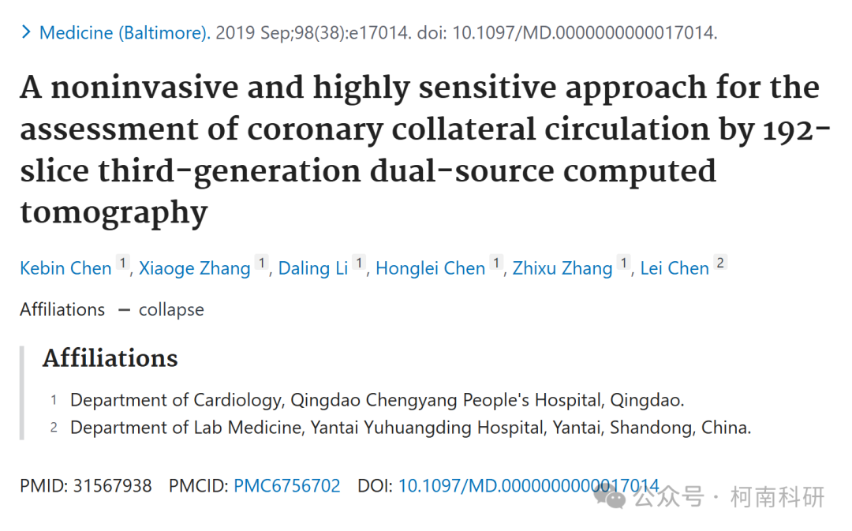

发表期刊

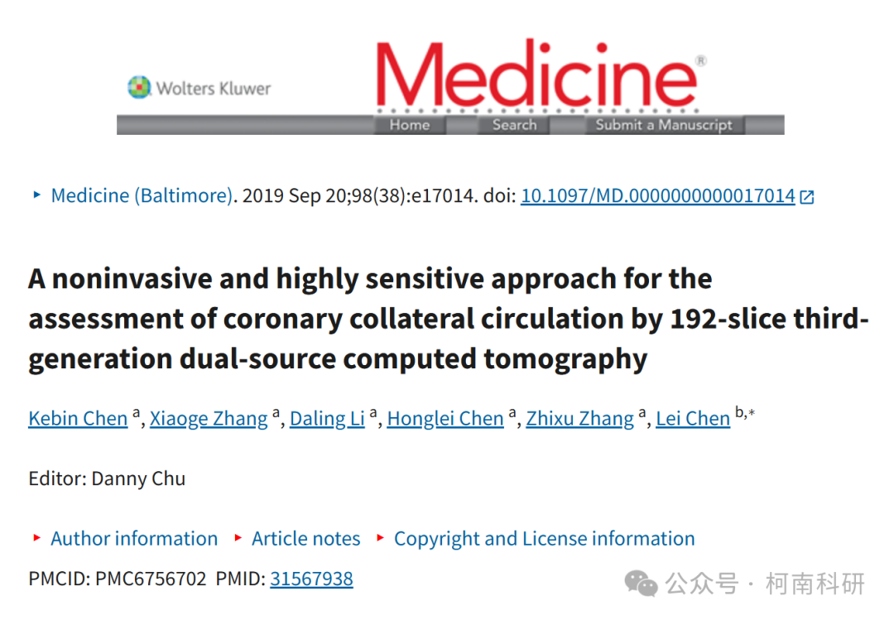

调查内容

　国家自然科学基金委员会监督委员会对山东某高校附属医院陈磊和山东某医院陈可斌等发表的论文“Kebin Chen, Lei Chen*, et al. A noninvasive and highly sensitive approach for the assessment of coronary collateral circulation by 192-slice third-generation dual-source computed tomography. Medicine, 2019, 98(38):p e17014.”（标注基金号81628008）涉嫌学术不端开展了调查。

　　经查，涉事论文通讯作者陈磊和第一作者陈可斌存在买卖论文、委托他人投稿、擅自标注他人科学基金项目等问题。

　　经国家自然科学基金委员会监督委员会六届五次会议审议，由国家自然科学基金委员会2024年第18次委务会议审定，决定依据《国家自然科学基金项目科研不端行为调查处理办法》第四十七条，第四十二条第二项、第三项，第四十三条第六项，取消陈磊国家自然科学基金项目申请和参与申请资格5年（2024年11月12日至2029年11月11日），给予陈磊通报批评；决定依据《国家自然科学基金项目科研不端行为调查处理办法》第四十七条，第四十二条第二项、第三项，第四十三条第一项、第六项，取消陈可斌国家自然科学基金项目申请和参与申请资格5年（2024年11月12日至2029年11月11日），给予陈可斌通报批评。

参考信息：

https://pubmed.ncbi.nlm.nih.gov/31567938/

https://www.nsfc.gov.cn/publish/portal0/jd/04/info94739.htm

免责声明：信息来源于Pubpeer、Pubmed及相关期刊，提及人名均为音译！

对于文章内容的真实性、完整性、及时性本公众号不做任何保证或承诺，仅供读者参考！

如有侵权，请及时联系公众号后台！

**END**

**柯南科研  
关注最新科研生态，追踪撤稿文量，营造良好科研氛围**

